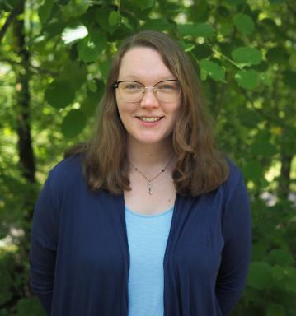 Elise Verrier

Identifiants chercheurs

- IdHAL : elise-verrier
- ORCID : 0000-0001-5987-2346
- IdRef : 259863483
- cv.identifier.google scholar : https://scholar.google.fr/citations?user=stgW9LcAAAAJ

Publications

Article dans une revue (4)

Semi-natural habitats mitigate the impact of food shortage on honey bees in farmlands
Elise Verrier,Vincent Bretagnolle,Pierrick Aupinel,Axel Decourtye,Mickaël Henryet al.
Science of the Total Environment, 2024, 950, pp.175309. ⟨10.1016/j.scitotenv.2024.175309⟩
Article dans une revue
hal-04672447v1
How stressors disrupt honey bee biological traits and overwintering mechanisms
Étienne Minaud,François Rebaudo,Padraig Davidson,Fani Hatjina,Andreas Hothoet al.
Heliyon, 2024, 10, ⟨10.1016/j.heliyon.2024.e34390⟩
Article dans une revue
hal-04648127v1
Modelling the effects of the repellent scent marks of pollinators on their foraging efficiency and the plant-pollinator community
Elise Verrier,Emmanuelle Baudry,Carmen Bessa-Gomes
PLoS ONE, 2021, 16 (9), pp.e0256929. ⟨10.1371/journal.pone.0256929⟩
Article dans une revue
hal-03883934v1
Plant virus infection influences bottom-up regulation of a plant-aphid-parasitoid system
Joffrey Moiroux,Quentin Chesnais,Fabien Spicher,Elise Verrier,Arnaud Amelineet al.
Journal of Pest Science, 2018, 91 (1), pp.361-372. ⟨10.1007/s10340-017-0911-7⟩
Article dans une revue
hal-02020949v1

Communication dans un congrès (2)

De la nécessité d'évaluer les performances des systèmes agroforestiers (SAF)
David Grandgirard,Aude Alaphilippe,Laetitia Fourrié,Luna Simon,Léa Moisanet al.
Carrefours de l'innovation INRAe - L’évaluation multicritère pour accompagner les transitions, Agreenium, Sep 2025, Beauvais, France
Communication dans un congrès
hal-05418467v1
How semi-natural habitats affect the lifespan and foraging behavior of individual honey bees in farmlands?
Elise Verrier,Vincent Bretagnolle,Pierrick Aupinel,Axel Decourtye,Mickael Henryet al.
International Confererence on Ecological Sciences, SFE-GTÖ-EEF, Nov 2022, Metz, France
Communication dans un congrès
hal-04138208v1

Thèse (1)

Modélisation de l’utilisation d’informations au sein des stratégies d’approvisionnement des pollinisateurs dans différents contextes de compétition et étude de son impact sur la communauté plantes-pollinisateurs
Elise Verrier
Sciences agricoles. Université Paris-Saclay, 2021. Français. ⟨NNT : 2021UPASB073⟩
Thèse
tel-04147733v1

